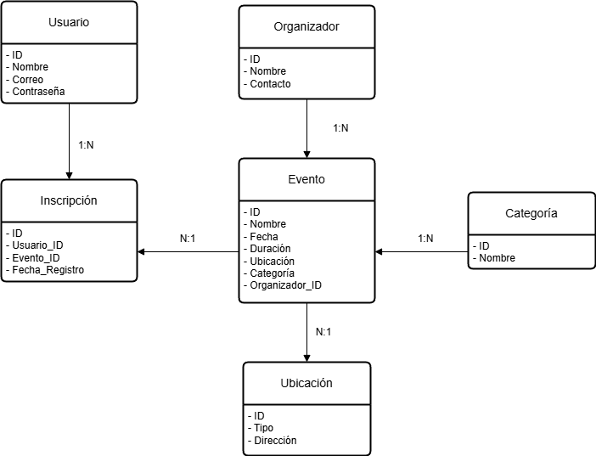DIAGRAMA ENTIDAD-RELACIÓN

DESCRIPCIÓN EN TABLAS DE LAS DISTINTAS ENTIDADES

|  |  |  |  |  |  |  |
| --- | --- | --- | --- | --- | --- | --- |
| Entidad | Atributo | Descripción | Dominio | Tipo | ¿Opcional? | ¿Univaluado? |
| Usuario | ID | Identificador único | Num | INT | N | S |
| Nombre | Nombre del usuario | Alf | VARCHAR(100) | N | S |
| Correo | Correo electrónico | Alf | VARCHAR(100) | N | S |
| Contraseña | Clave de acceso | Alf | VARCHAR(255) | N | S |
| Observaciones: | La contraseña debe de estar encriptada | | |  |  |  |

|  |  |  |  |  |  |  |
| --- | --- | --- | --- | --- | --- | --- |
| Entidad | Atributo | Descripción | Dominio | Tipo | ¿Opcional? | ¿Univaluado? |
| Evento | ID | Identificador único | Num | INT | N | S |
| Nombre | Nombre del usuario | Alf | VARCHAR(100) | N | S |
| Fecha | Fecha del evento | Num | VARCHAR(100) | N | S |
| Duración | Duración en horas | Num |  | N | S |
| Ubicación | Ubicación del evento | Alf |  | N | S |
| Organizador_ID | Clave de acceso | Num | VARCHAR(255) | N | S |
| Observaciones: | Cada evento debe estar asociado a una ubicación, una categoría y un organizador | | | | | |

|  |  |  |  |  |  |  |
| --- | --- | --- | --- | --- | --- | --- |
| Entidad | Atributo | Descripción | Dominio | Tipo | ¿Opcional? | ¿Univaluado? |
| Organizador | ID | Identificador único | Num | INT | N | S |
| Nombre | Nombre del usuario | Alf | VARCHAR(100) | N | S |
| Contacto | Información de contacto | Alf | VARCHAR(150) | N | S |
| Observaciones: | Se almacena la información de contacto de cada organizador | | | |  |  |

|  |  |  |  |  |  |  |
| --- | --- | --- | --- | --- | --- | --- |
| Entidad | Atributo | Descripción | Dominio | Tipo | ¿Opcional? | ¿Univaluado? |
| Categoría | ID | Identificador único | Num | INT | N | S |
| Nombre | Nombre del usuario | Alf | VARCHAR(50) | N | S |
| Observaciones: | Cada evento pertenece a una única categoría | | |  |  |  |

|  |  |  |  |  |  |  |
| --- | --- | --- | --- | --- | --- | --- |
| Entidad | Atributo | Descripción | Dominio | Tipo | ¿Opcional? | ¿Univaluado? |
| Ubicación | ID | Identificador único | Num | INT | N | S |
| Tipo | Online o Presencial | Alf | VARCHAR(50) | N | S |
| Dirección | Dirección física (si existe) | Alf | VARCHAR(255) | N | S |
| Observaciones: | Si el evento es online, la dirección puede estar vacía | | | |  |  |

|  |  |  |  |  |  |  |
| --- | --- | --- | --- | --- | --- | --- |
| Entidad | Atributo | Descripción | Dominio | Tipo | ¿Opcional? | ¿Univaluado? |
| Inscripción | ID | Identificador único | Num | INT | N | S |
| Usuario_ID | Nombre del usuario | Alf | INT | N | S |
| Evento_ID | Correo electrónico | Alf | INT | N | S |
| Fecha_Regi  stro | Fecha de inscripción | Alf | TIMESTAMP | N | S |
| Observaciones: | Un usuario solo puede inscribirse una vez a cada evento | | | |  |  |